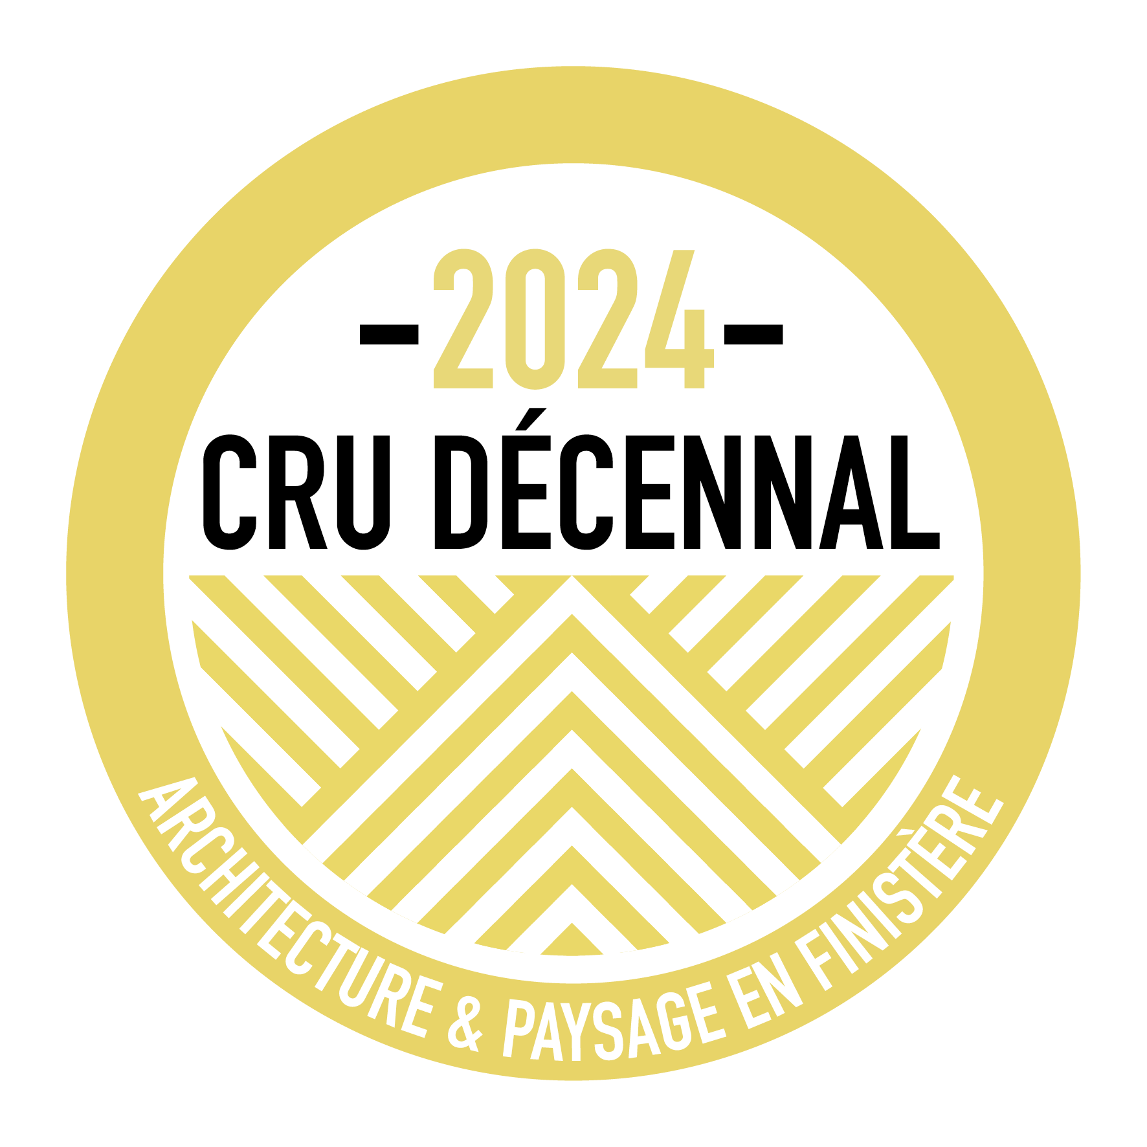

PALMARES DÉPARTEMENTAL DE L’ARCHITECTURE ET DU PAYSAGE

2014-2024

CAUE DU FINISTÈRE

« L'architecture est une expression de la culture.
La création architecturale, la qualité des constructions, leur insertion harmonieuse dans le milieu environnant, le respect des paysages naturels ou urbains ainsi que du patrimoine sont d'intérêt public. »
Article 1 de la loi sur l’Architecture du 3 janvier 1977 (portant création des CAUE)

CRU DÉCENNAL
PALMARES D’ARCHITECTURE ET DE PAYSAGE EN FINISTÈRE

Préambule
Au printemps 2024, le CAUE du Finistère s’engagera dans la 10ème année de son exercice. Depuis 2014, cette structure mise en place par le Conseil départemental dans le cadre de la loi sur l’architecture, accompagne chaque année une centaine de collectivités à la définition de leurs projets d’aménagement ou de construction, conseille presque 500 particuliers annuellement et participe très activement à l’acculturation des habitants de tous âges en matière d’architecture et de paysage.

Pendant cette décennie, le CAUE du Finistère a été témoin de véritables réussites architecturales et d’aménagements particulièrement qualitatifs. Les architectes et paysagistes qui composent l’équipe ont très souvent été à l’initiative de démarches innovantes et ont su tisser une relation de confiance dans la durée avec les professionnels de l’architecture, du paysage et de l’urbanisme qui contribuent à façonner le cadre de vie départemental.

Afin de marquer symboliquement cette étape, le CAUE a imaginé un palmarès mettant en relief la création et l’innovation dans les domaines de l’architecture et du paysage en Finistère.

Parmi des opérations livrées entre janvier 2014 et décembre 2023, d’une grande diversité de programmes, de toutes échelles, situées sur l’ensemble des communes finistériennes, le CAUE souhaite distinguer des réalisations attentives aux usagers, sensibles au contexte et pleinement responsables des moyens mis en œuvre.

Il souhaite valoriser l’engagement des concepteurs (architectes, paysagistes et compétences associées) dans leur relation avec les maîtres d’ouvrage publics et privés et ainsi mettre en relief, en filigrane, la démarche de création comme une source d’inspiration pour de nouveaux projets en Finistère.

Par cet évènement, le CAUE entend conforter sa mission de sensibilisation des habitants à la qualité architecturale et paysagère.

RÈGLEMENT

Sommaire

Art 1 : Organisateur
Art 2 : Objet
Art 3 : Catégories et prix
Art 4 : Critères
Art 5 : Candidatures
Art 6 : Jury
Art 7 : Communication
Art 8 : Droits de reproduction et de représentation
Art 9 : Déroulement de l’évènement
Annexe 1 : Fiche d’inscription
Annexe 2 : Fiche projet
Annexe 3 : Note d’intention
Annexe 3 (suite) : Les valeurs du projet

Article 1 : Organisateur

Le palmarès intitulé Cru décennal est organisé par le CAUE du Finistère

Coordonnées :
CAUE du Finistère
Adresse postale :
32 Boulevard Dupleix
CS 29029
29196 Quimper Cedex
Téléphone : 02 98 98 69 15
Courriel du CAUE : contact@caue-finistere.fr
Courriel dédié au palmarès : crudecennal@caue-finistere.fr
Site internet :
https://www.caue-finistere.fr

Article 2 : Objet
Le palmarès Cru décennal vise à valoriser la qualité de la production architecturale et paysagère en Finistère depuis 10 ans. Il souhaite valoriser le processus du projet architectural et paysager comme réponse aux problématiques contemporaines en rendant visible les valeurs qui le sous-tendent, en valorisant la diversité des partis-pris et en révélant la dimension sensible voire poétique des interventions spatiales.

Au-delà de la reconnaissance des talents et de l’innovation, et dans la fidélité aux actions de médiation menées par le CAUE, l’un des objectifs prioritaires est de sensibiliser les publics à l’évolution de leur cadre de vie.

Les données fournies par les professionnels dans le cadre du palmarès Cru décennal 2024 seront susceptibles d’enrichir la base de données l’Observatoire CAUE, site alimenté par les 53 CAUE qui y participent. Cette fenêtre ouverte sur la création architecturale et paysagère contemporaine est publique, consultée par les professionnels, les élus ou les particuliers. Elle présente actuellement plus de 6000 références en France.

Article 3 : Catégories et prix
Le jury analysera les opérations présentées selon deux catégories seulement : architecture et paysage. Aucune hiérarchie ne sera faite entre maîtrises d’ouvrage publiques et privées, entre grands et petits projets, voire selon les typologies de programmes ou les matériaux mise en œuvre.
Le palmarès distinguera 2 prix : 1 prix de l’architecture, 1 prix du paysage.
Le jury se réserve la possibilité d’attribuer un nombre indéterminé de mentions spéciales.

Article 4 : Critères
Le jury fondera son analyse selon les critères suivants :

L’ancrage territorial du projet

La prise en compte du contexte paysager

L’implication des usagers à la définition du projet

L’implication des parties-prenantes (BET, entreprises, agents techniques...) à la fabrique du projet

L’écologie de la construction/de l’aménagement (matériaux bio-géo-sourcés, réemploi, entreprises locales...)

L’ambiance des lieux (thermique, usages, flexibilité, lumière...)

L’efficience économique (priorités, choix : « où l’argent a-t-il été mis? »)

La durabilité (pérennité de l’ouvrage, de l’aménagement, choix liés à la maintenance, appropriation et satisfaction des usagers...)

Article 5 : Candidatures

Il s’agit de sélectionner et de distinguer des réalisations situées sur le Finistère. Chaque agence pourra adresser un projet, un seul, livré entre janvier 2014 et décembre 2023. Si la provenance de l’agence n’est pas un critère, la réalisation devra relever :

pour la catégorie architecture : d’un mandataire architecte (HMONP ou équivalent)

pour la catégorie paysage : d’un mandataire paysagiste-concepteur

Inscription

Chaque candidat est invité à transmettre les pièces du dossier de candidature en format numérique par mail ou Wetransfer à l’adresse suivante crudecennal@caue-finistere.fr

Le dossier doit être composé des pièces suivantes :

La fiche d’inscription signée par le candidat valant approbation des conditions du palmarès (en annexe du présent règlement).

1 A4 recto-verso (mise en page libre) de présentation de l’agence décrivant les métiers, la philosophie, le type de structure (etc.), les coordonnées (adresse et contact), assorti de la présentation de références diversifiées significatives de la production de l’agence.

1 A4 (recto) de description du projet retenu pour candidater au palmarès Cru décennal comprenant (fiche-projet annexée au règlement) :

le nom (ou titre) de la réalisation

l’adresse de la réalisation

la composition de l’équipe de maîtrise d’œuvre (madataire, BET associés…)

le nom du maître d’ouvrage

la surface de l’opération

le montant des travaux

l’année de conception/l’année de réception

un texte de présentation de 2000 signes maximum (espaces non compris)

l’argumentation synthétique au regard des 7 critères d’analyse ou valeurs du projet : ancrage territorial du projet / implication des usagers à la définition du projet / implication des parties-prenantes (BET, entreprises, agents techniques...) à la fabrique du projet / écologie de la construction/de l’aménagement (matériaux bio-géo-sourcés, réemploi, entreprises locales...) / ambiance des lieux (thermique, usages, flexibilité, lumière...) / efficience économique (priorités, choix : « où l’argent a-t-il été mis? ») / durabilité (pérennité de l’ouvrage, de l’aménagement, choix liés à la maintenance, appropriation et satisfaction des usagers...)

Les éléments graphiques et photographiques (format JPEG de bonne résolution) :

1 photographie « phare » de l’opération

14 photographies maximum

5 documents graphiques au choix maximum (plan masse, coupes, axonométries, détails…)

Dès réception de ces éléments, un accusé de réception des candidatures sera adressé au candidat par mail. En cas de difficulté, le candidat est invité à contacter directement le CAUE à l’adresse crudecennal@caue-finistere.fr au 02 98 98 69 15.

Autorisation

Chaque candidature doit être autorisée par le maître d’ouvrage et dans les conditions de participation énoncées ci-dessous :

participer au palmarès Cru décennal 2024 organisé par le CAUE du Finistère

utiliser et diffuser des photographies de la réalisation dans le cadre de la communication qui accompagne la manifestation ainsi que pour alimenter le fonds de l’Observatoire des CAUE.

Par la validation de leur inscription les maîtres d’œuvre et les maîtres d’ouvrage acceptent l’intégralité du règlement. Les candidats peuvent demander à tout moment par écrit leur désengagement. L’opération présentée sera alors retirée du palmarès et de tous les supports associés.

Article 6 : Jury

Le jury, présidé par une personnalité reconnue du monde de l’architecture et du paysage est composé d’élus, de professionnels et de personnalités concernées. Il se réunira en juin 2024 pour désigner les lauréats du palmarès Cru décennal ainsi qu’une sélection de réalisations destinées à être présentées dans le cadre de l’exposition.

Composition du jury :

Co-Présidence : Loic Daubas, architecte DPLG, Laurence Robert, paysagiste-conceptrice

Didier Guillon, président du CAUE du Finistère

Des personnalités issues de la maîtrise d’ouvrage (élus, techniciens), de la profession et de l’enseignement.

Les prix seront remis lors d’une cérémonie officielle à l’occasion de la journée annuelle du CAUE du Finistère, le 26 juin 2024 en présence de Christine Leconte, présidente de l’Ordre national des architectes et d’Anne Lacaton architecte de l’agence Lacaton et Vassal, prix Pritzker d’architecture 2021.

Article 7 : Communication

Les opérations lauréates et mentionnées ainsi qu’un ensemble d’opérations sélectionnées par le jury feront l’objet d’une campagne de communication dans la presse, les réseaux sociaux et auprès des collectivités et professionnels du cadre de vie. Elles seront aussi valorisées par :

Une exposition : présentée à l’occasion de la journée annuelle du CAUE 29 célébrant les 10 ans d’activité. Cette exposition sera ensuite proposée à l’itinérance ;

L’Observatoire des CAUE : Toutes les opérations sélectionnées intègrent l’Observatoire des CAUE, base de données en ligne : www.caue-observatoire.fr.

Sur demande explicite faite au CAUE du Finistère, l’anonymat du maître d’ouvrage sera respecté. Il sera automatiquement respecté pour l’habitat individuel.

Article 8 : Droits de reproduction et de représentation
Le CAUE du Finistère s’engage à assurer l’exploitation des droits de l’œuvre afin de garantir le respect des intérêts intellectuels et moraux du ou des auteurs.
Pour les documents soumis au droit d’auteur, (photos, plans, croquis et documents graphiques), les candidats cèdent au CAUE du Finistère leurs droits patrimoniaux à titre gracieux et pour une durée illimitée. Le CAUE du Finistère pourra les exploiter dans le cadre du palmarès Cru décennal (reproduction, représentation, diffusion, adaptation…) à des fins de communication et sur différents supports : publications, sites Internet, affiches, dossiers et communiqués de presse … avec les modifications de format que cela peut induire et dans le respect des droits moraux de l’auteur.
Les photographies et autres documents graphiques intégreront la documentation du CAUE du Finistère et pourront être utilisés par celui-ci dans d’autres actions, pour un usage pédagogique ou de communication, dans le cadre strict et non-commercial de ses missions de sensibilisation, de conseil et de formation ainsi que sur les supports adaptés à la bonne réalisation de ces missions.
Les données fournies par les candidats seront susceptibles d’enrichir le site de “l’Observatoire des CAUE” en ligne sur www.caue-observatoire.fr, base de données alimentée par les 53 CAUE qui y participent. Cette plateforme ouverte sur la création architecturale, urbaine et paysagère contemporaine est publique, consultée par les professionnels, les élus ou les particuliers. Elle présente actuellement plus de 6 000 références en France.

Article 9 : Déroulement de l’événement
- lundi 22 janvier 2024 : ouverture des inscriptions,
- vendredi 29 mars 2024 : date limite de dépôt des candidatures,
- Printemps 2024 : jury, palmarès et sélection des opérations,
- fin juin 2024 : remise des prix et exposition.

Annexe 1 : FICHE D’INSCRIPTION

Nom de l’agence :

Représentant de l’agence :

Téléphone(s) :

Adresse mail :

Adresse postale :

Pour les architectes :
Inscrit au Conseil National de l’Ordre des Architectes :

------------------------------------------------------------------------------------------------------------

Je soussigné(e) :

représentant l’agence :

souhaite participer au palmarès Cru décennal organisé par le CAUE du Finistère.
J’accepte le règlement du concours.

Date et signature :

Annexe 2 : FICHE PROJET

Nom du projet :

Programme en quelques mots :

Localisation (adresse exacte) :

Maître d’ouvrage :

Maîtrise d’œuvre (mandataire):
Maîtrise d’œuvre (partenaires, BET…) :

Année de conception :
Année de réception (entre janvier 2014 et décembre 2023) :
Surface (m² à préciser : plancher, SHON, SHOB, …) :

Montant des travaux (préciser si HT ou TTC) :

Je soussigné :

certifie sur l’honneur (cocher les cases) :

 être architecte

 être paysagiste-concepteur

 être en possession, pour chaque photo présentée, des droits d’utilisation du maître d’ouvrage et de l’auteur des photographies, par le CAUE du Finistère dans le cadre du palmarès d’architecture et de paysage Cru décennal

 être en possession, dans le cas d’un projet en collaboration, des autorisations de diffusion des architectes ou paysagistes-concepteurs associés

 être en capacité de fournir les justificatifs ci-dessus sur demande du CAUE du Finistère

Date et signature :

Annexe 3 : NOTE D’INTENTION DU PROJET recto (2000 signes maximum)

Annexe 3 : LES VALEURS DU PROJET verso (en quelques mots)

- L’ancrage territorial du projet :

- La prise en compte du contexte paysager :

- L’implication des usagers à la définition du projet :

- L’implication des parties-prenantes (BET, entreprises, agents techniques...) à la fabrique du projet :

- L’écologie de la construction/de l’aménagement (matériaux bio-géo-sourcés, réemploi, entreprises locales...) :

- L’ambiance des lieux (thermique, usages, flexibilité, lumière...) :

- L’efficience économique (priorités, choix : « où l’argent a-t-il été mis ? ») :

- La durabilité (pérennité de l’ouvrage, de l’aménagement, choix liés à la maintenance, appropriation et satisfaction des usagers...) :

Autre(s) valeur(s) défendue(s) (facultatif) :

